中医气功临床技术与应用系列

-站桩功、放松功师资培训班（第三期）通知

中医气功是中医药学的重要内容之一。国家中医药管理局2012版《中医医疗技术手册》、全国中医药行业高等教育规划教材《中医气功学》《中医养生学》《中医养生康复学》等均纳入了放松功和站桩功，该功法具有养生保健、防病治病的功效，是中医气功临床常用技术。

近年来学会连续举办了站桩功、放松功基础培训班，为满足临床医师、护师、治疗师、康复师、技师、养生保健师、药师等医务工作者，以及在校各专业大学生、研究生等中医气功爱好者、练功多年的资深爱好者对气功临床治疗技术、操作规范等学习需求，中国医学气功学会联合天津市红桥区精气神健康信息咨询服务中心，举办中医气功临床技术与应用系列-站桩功、放松功师资培训班（第三期），以培养中医气功临床人才，发扬中医气功在健康领域的优势。

一、时间与地点

1.时间

2025年8月8日-8月10

2.集合时间、地点：

2025年8月8日中午12点20前，天津西站南广场东南方向200米的“如家派柏云酒店”门前集合。

出发时间：2025年8月8日12点20分乘大客车（包车）出发，过时不候。

3.上课地点：天津市蓟州区盘山景区

二、师资与课程

本项目师资多为常年在一线从事中医气功教学、临床、科研工作的学术骨干。主讲教师张福顺副主任医师，医学硕士，医学气功临床专家，中国医学气功学会常务理事，中国医学气功学会气功医疗专业委员会副主任委员，中国医学气功学会第一批中医气功科普专家，全国高等院校“十四五”规划教材《中医气功学》编委。天津市第一批健康教育专家，天津市第一批健康教育巡讲专家，天津市健康素养巡讲师大赛决赛一等奖获得者，天津市第一届最受欢迎的健康素养巡讲师荣誉称号获得者，国家卫健委中国健康科普创新大赛优秀奖获得者，中国医学气功学会优秀科普专家荣誉称号获得者。专职从事运用中医气功、针灸与方药相结合防控和治疗常见慢病。

主要课程：中医气功门诊治疗技术操作规范，中医气功放松功、站桩功临床治疗技术实训，组场及单独调气理论与技术实训。

三、费用与考核

培训费2980元。

2025年7月12日前交费者：中国医学气功学会会员优惠价2480元；非会员优惠价2680元，全日制国内在校学生凭相关证件优惠价1800元。

参加过2018年、2019年、2024年中国医学气功学会于天津举办的站桩功班、放松功班、捧气贯顶法班、形神庄班的学员，**复训费用999元。**

食宿统一安排，标准间（2人）费用自理。交通等费用自理。食宿费用300元/人/天。

培训班结业需进行功法等相关考核，考核合格，颁发中国医学气功学会结业证书。

四、报名

扫描以下二维码填写报名信息，缴费后务必填写报名表，以便于后续进群了解课程信息。

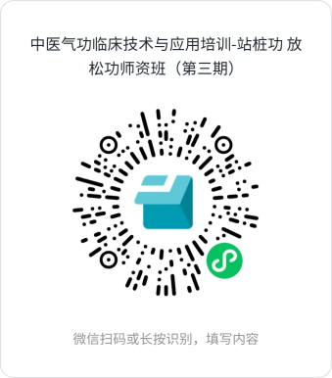

为确保教学质量，本班采取综合教学、精细指导方式，限额开班。报名者须提前填写报名表，报名成功以实际交费先后为准，多出名额将延续到下一期（时间地点另行通知）。因资源有限，为保障教学效果，恕不接受空降，感谢理解。

注意：年龄较大者须有家属陪同。不接待精神病、传染病、危重症疾病、生活不能自理等人群。

五、缴费方式

（1）银行汇款

户名：中国医学气功学会

开户行：中国工商银行北京香河园支行

账号：0200 0191 0901 4409 382

1. 扫码支付（扫码备注姓名+培训费）

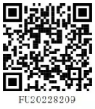

（3）联系学会工作人员完成付款

六、联系我们

杨老师 18001101179（同微信）

李老师 17600295922（同微信）

**温馨提示：**已报名缴费但未能参加培训者，培训费不予退回，可由他人代替参加。谢绝空降！

中国医学气功学会

2025年6月09日